ENTORNOS DE DESARROLLO

- Editor de código: Es una herramienta de software que permite a los programadores escribir y editar código fuente de manera eficiente.
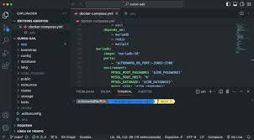

- Compilador: Es un programa de software que traduce el código fuente a lenguaje de máquina o código objeto, que el ordenador puede ejecutar directamente.
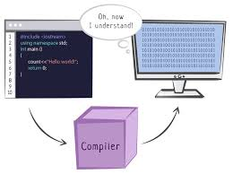

- Depurador: Herramienta de software que permite a los programadores inspeccionar y controlar la ejecución de un programa para detectar y corregir errores.
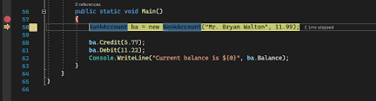

- Integración con control de versiones
Es el proceso de unir los cambios realizados por diferentes desarrolladores en un repositorio centralizado, usando un sistema de control de versiones.
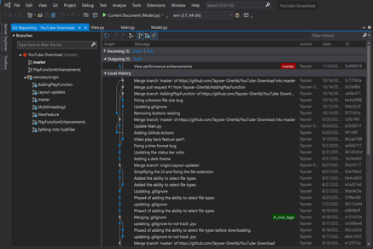

- Módulos auxiliares
No es un término estándar, sino que generalmente se refiere a un conjunto de funciones o herramientas reutilizables que apoyan el código principal de una aplicación.
DISTINTOS ENTORNOS DE DESARROLLO:

- NETBEANS
  - Logo

  - Editor de código
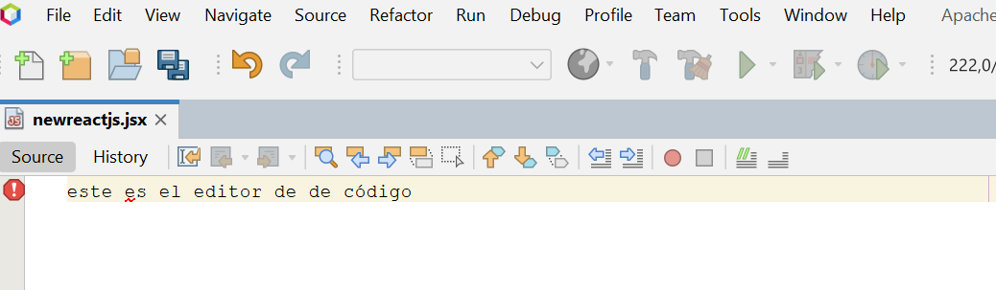´
El editor de texto, es donde escribimos los comandos y demás para crear un código.
  - Compilador
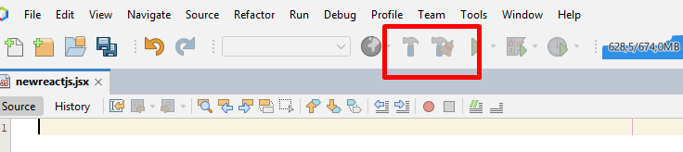
El compilador se usa una vez tienes código, haciendo clic en el botón del martillo, la información y los mensajes del compilador aparecen en la parte inferior, en la consola de salida, donde te indicará si la compilación fue exitosa o si hay errores de código.
  - Depurador
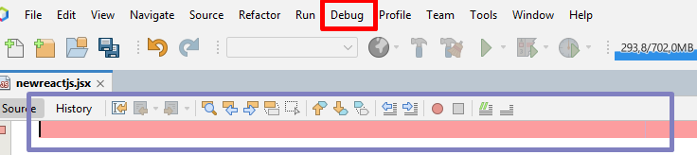
El depurador se encuentra en el menú, donde pone debug o con ctrl + F8, en mi caso no ha depurado nada, porque no hay nada escrito que pueda depurar.
  - Integración con control de versiones
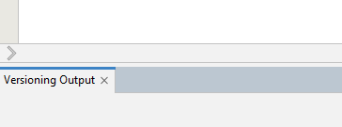
En el menú superior, en la derecha , aparece un buscador, y ahí buscas versioning, puedes acceder a opciones para clonar repositorios, hacer commit, update, ver el historial y comparar cambios.
  - Módulos auxiliares
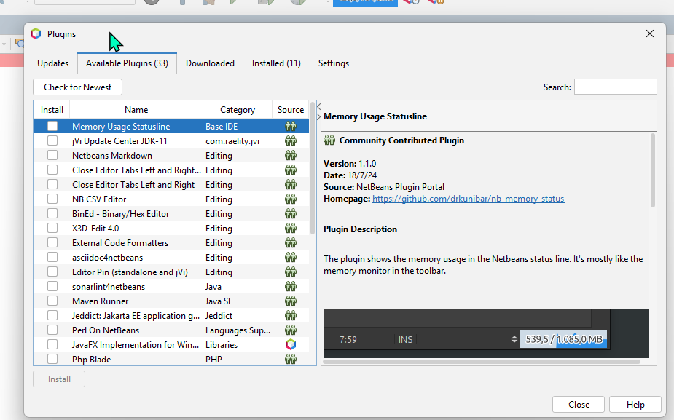
Se encuentra en los tools y luego en plugins, donde se puede ver una lista de módulos instalados, buscar nuevos, actualizar o eliminar plugins y activar/desactivar funcionalidades extra según los necesites.

- ECLIPSE
  - Logo

  - Editor de código
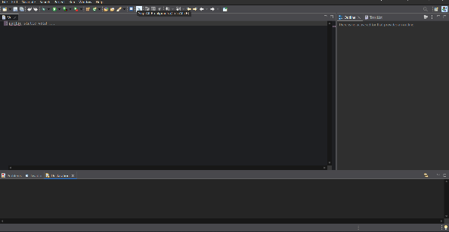
El editor de código, es donde escribiremos el código/ comandos que vayamos a usar
  - Compilador

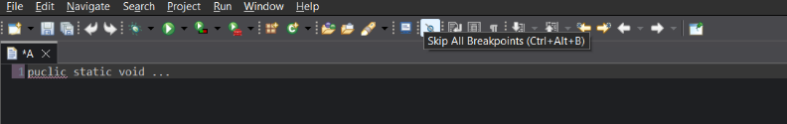
El proyecto se puede compilar desde el menú “Project” seleccionando “Build Project”, aunque el compilador se activa automáticamente al guardar un archivo.

  - Depurador

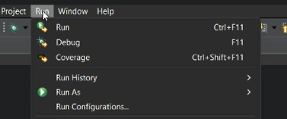
Se encuentra en run, debug o en la pantalla principal.
  - Integración con control de versiones
Desde File o clic derecho sobre archivos/proyecto tendrás opciones como “Team” para clonar, hacer commit, plush, pull, etc…
  - Módulos auxiliares
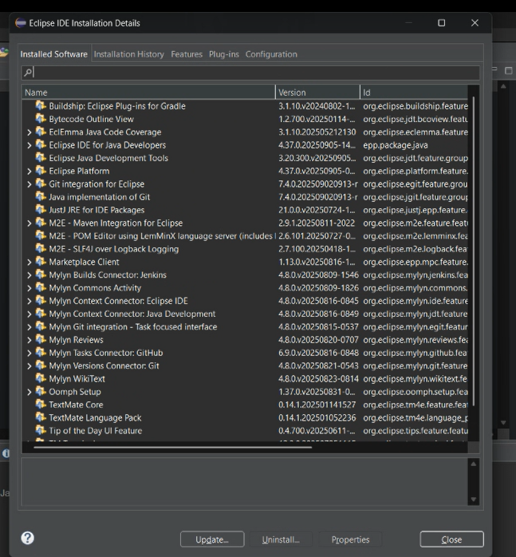
Se enceuntra en help > eclipse IDE > Installation Details.

- VISUAL STUDIO
  - Logo

  - Editor de código
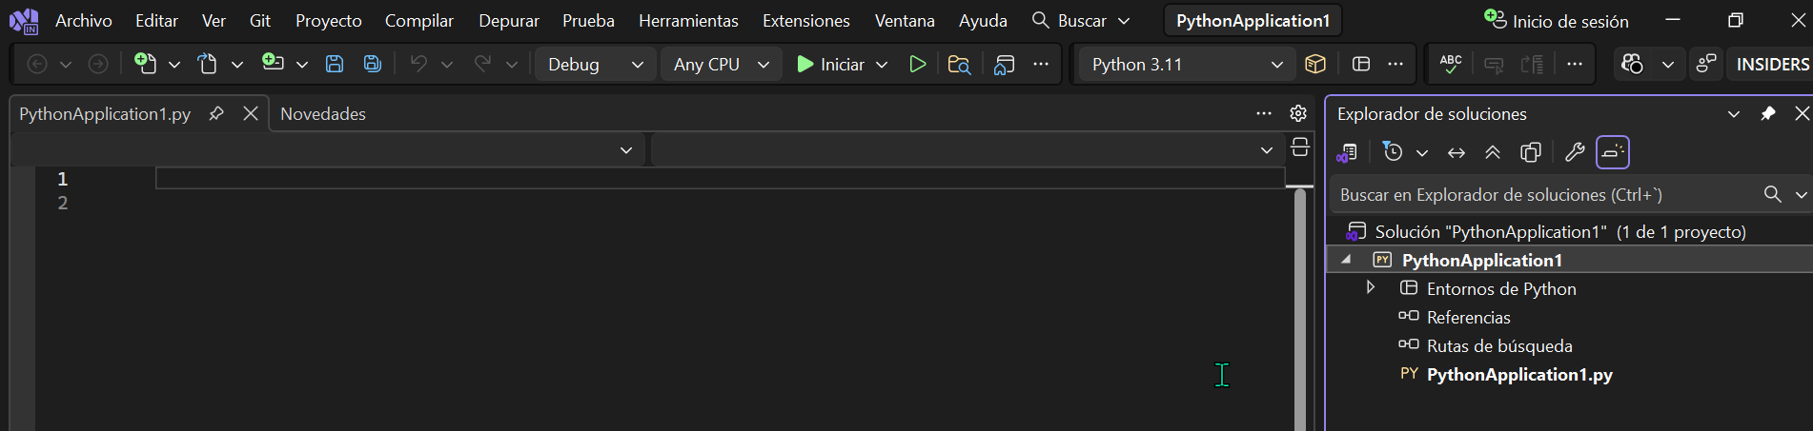
Aquí es donde se pone el código.

  - Compilador
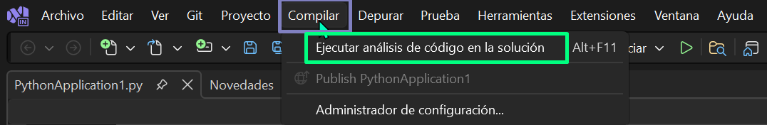
En el menú aparece un apartado para poder compilar y dentro para ejecutarlo
  - Depurador
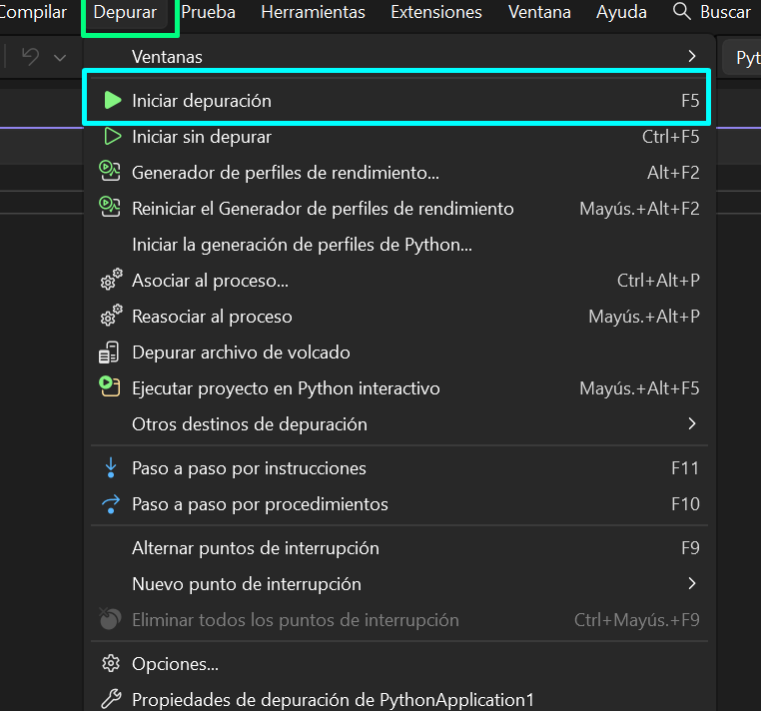
En el menú aparece un apartado para poder depurar y dentro para ejecutarlo
  - Integración con control de versiones
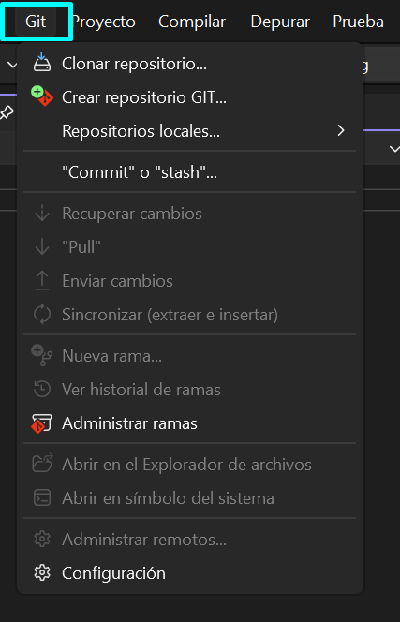
La integración con control de versiones esta en el apartado del menú llamado git
  - Módulos auxiliares
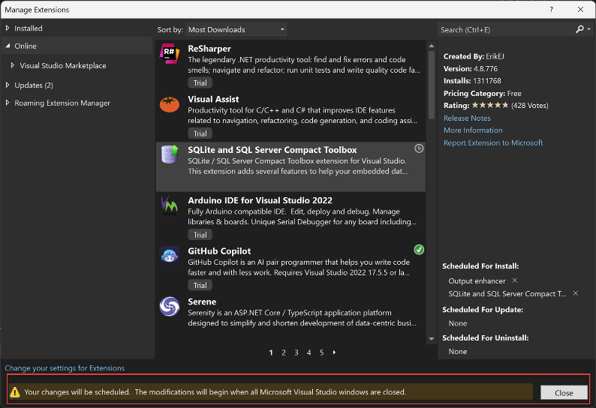
Se encuentran en el apartado de manage extensions

- VISUAL STUDIO CODE
  - Logo

  - Editor de código
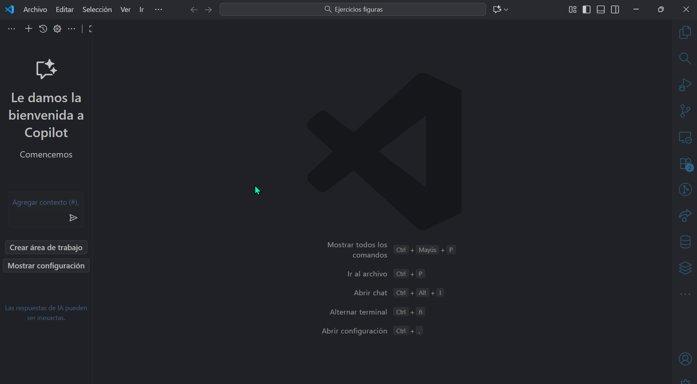

  - Compilador
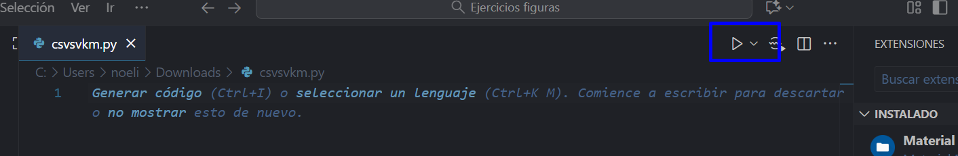
Para el compilador hay que pulsar el botón de play que aparece en la captura que esta arriba a la derecha.

  - Depurador
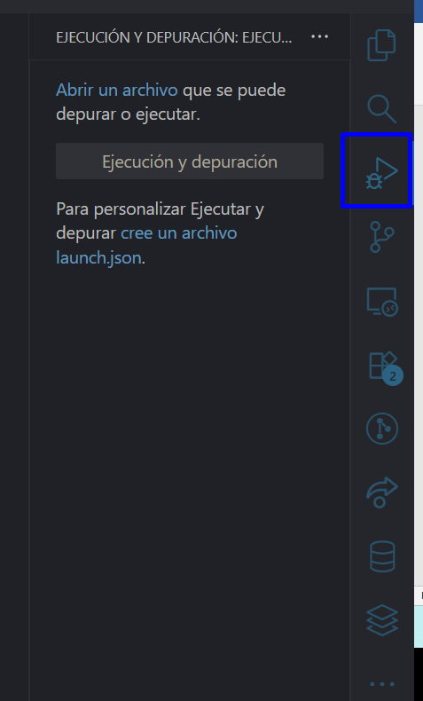
Para depurar hay que pulsar en el botón del play y el insecto y ya en ejecución y depuración
  - Integración con control de versiones
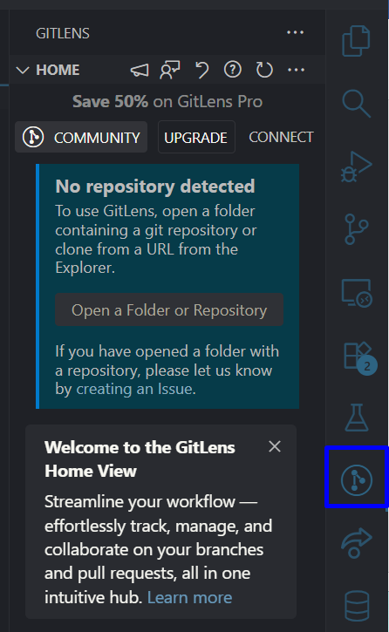
Para la integración de control de versiones hay que pulsar en el botón del circulo con tres puntos unidos por dos líneas y ya te sale.

  - Módulos auxiliares
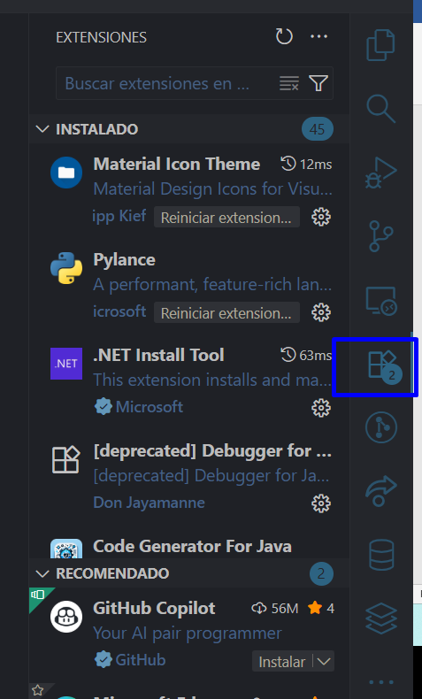
Para las extensiones hay que pulsar en el botón de los cuatro cuadrados señalada en la imagen y te aparecen todas las extensiones

- ORACLE SQL DEVELOPER
  - Logo
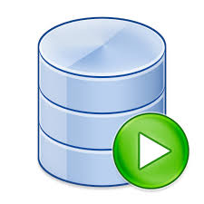

  - Editor de código
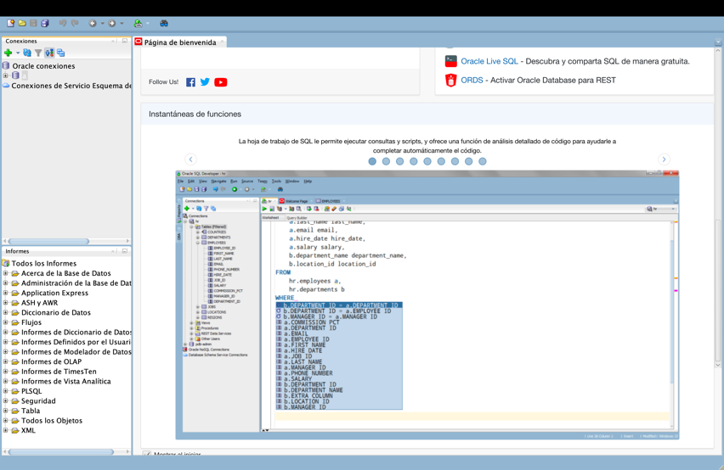

  - Compilador
El compilador es el botón del play. Esta en gris porque no hay ningún código hecho

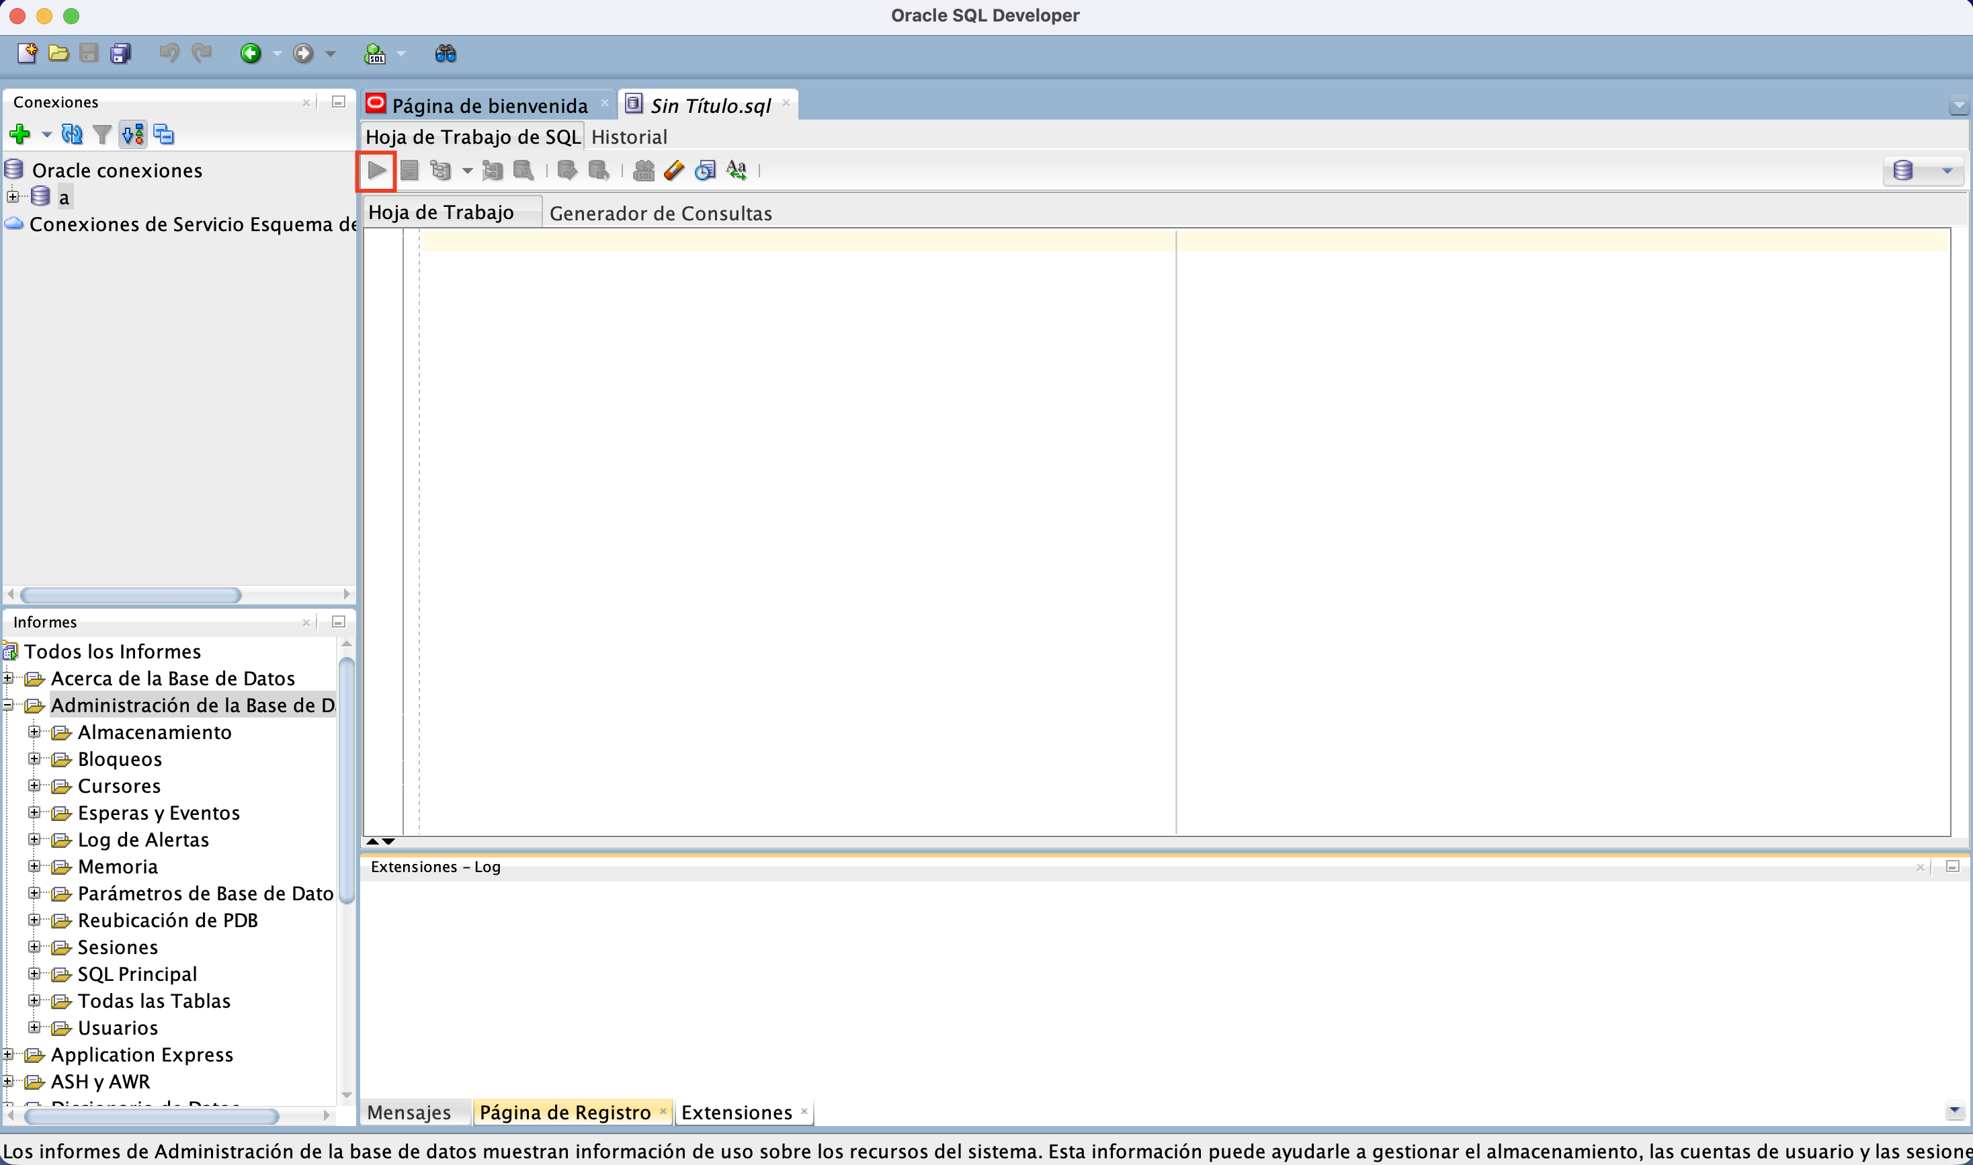

  - Depurador

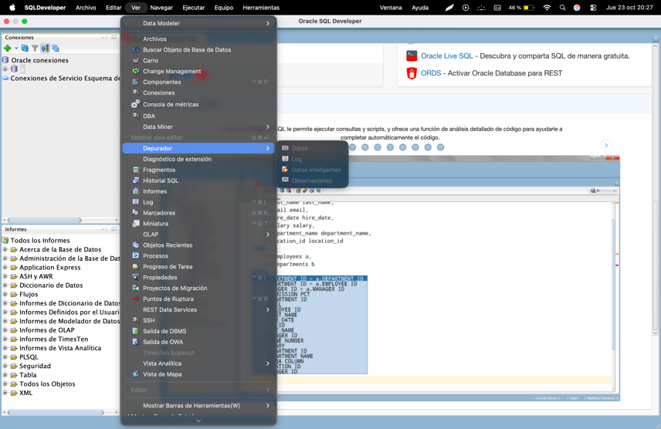
El depurador se encuentra en la pestaña de ver, en la sección de depurador. En esta sección se puede elegir que contenido se quiere depurar.

  - Integración con control de versiones
En la pestaña “Equipo”, podemos elegir entre las dos opciones disponibles: Git y Subversion.
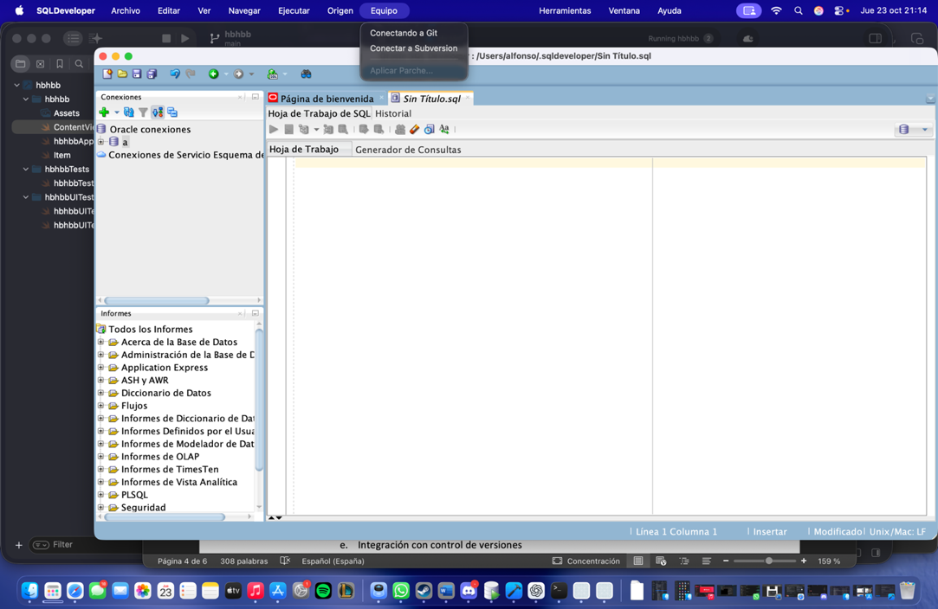
  - Módulos auxiliares

Para poder añadir extensiones, tendremos que ir a la pestaña de Ayuda, ir a Comprobar Actualizaciones y añadir las extensiones de Oracle o de partes externas.

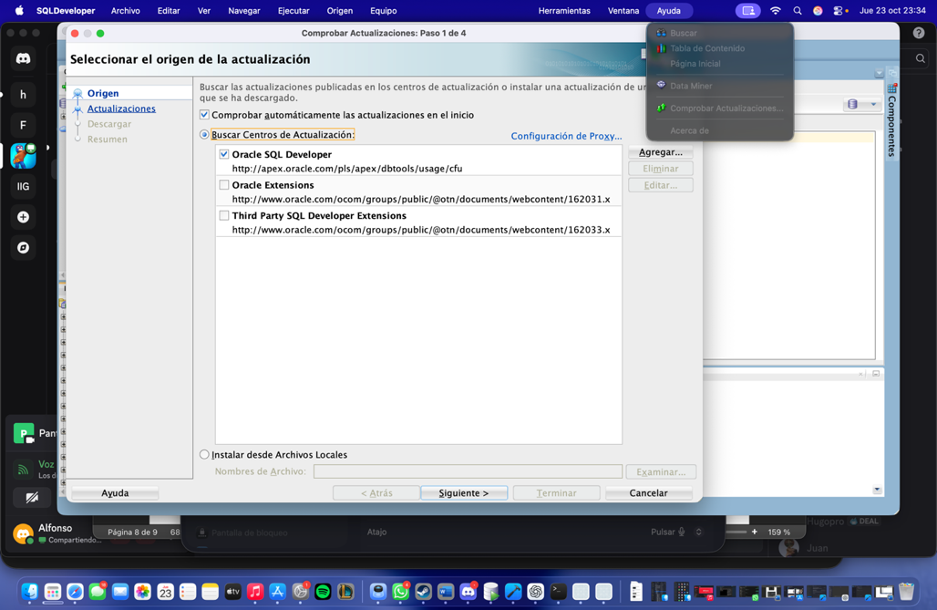

- INTELLIJ IDEA
  - Logo


  - Editor de código
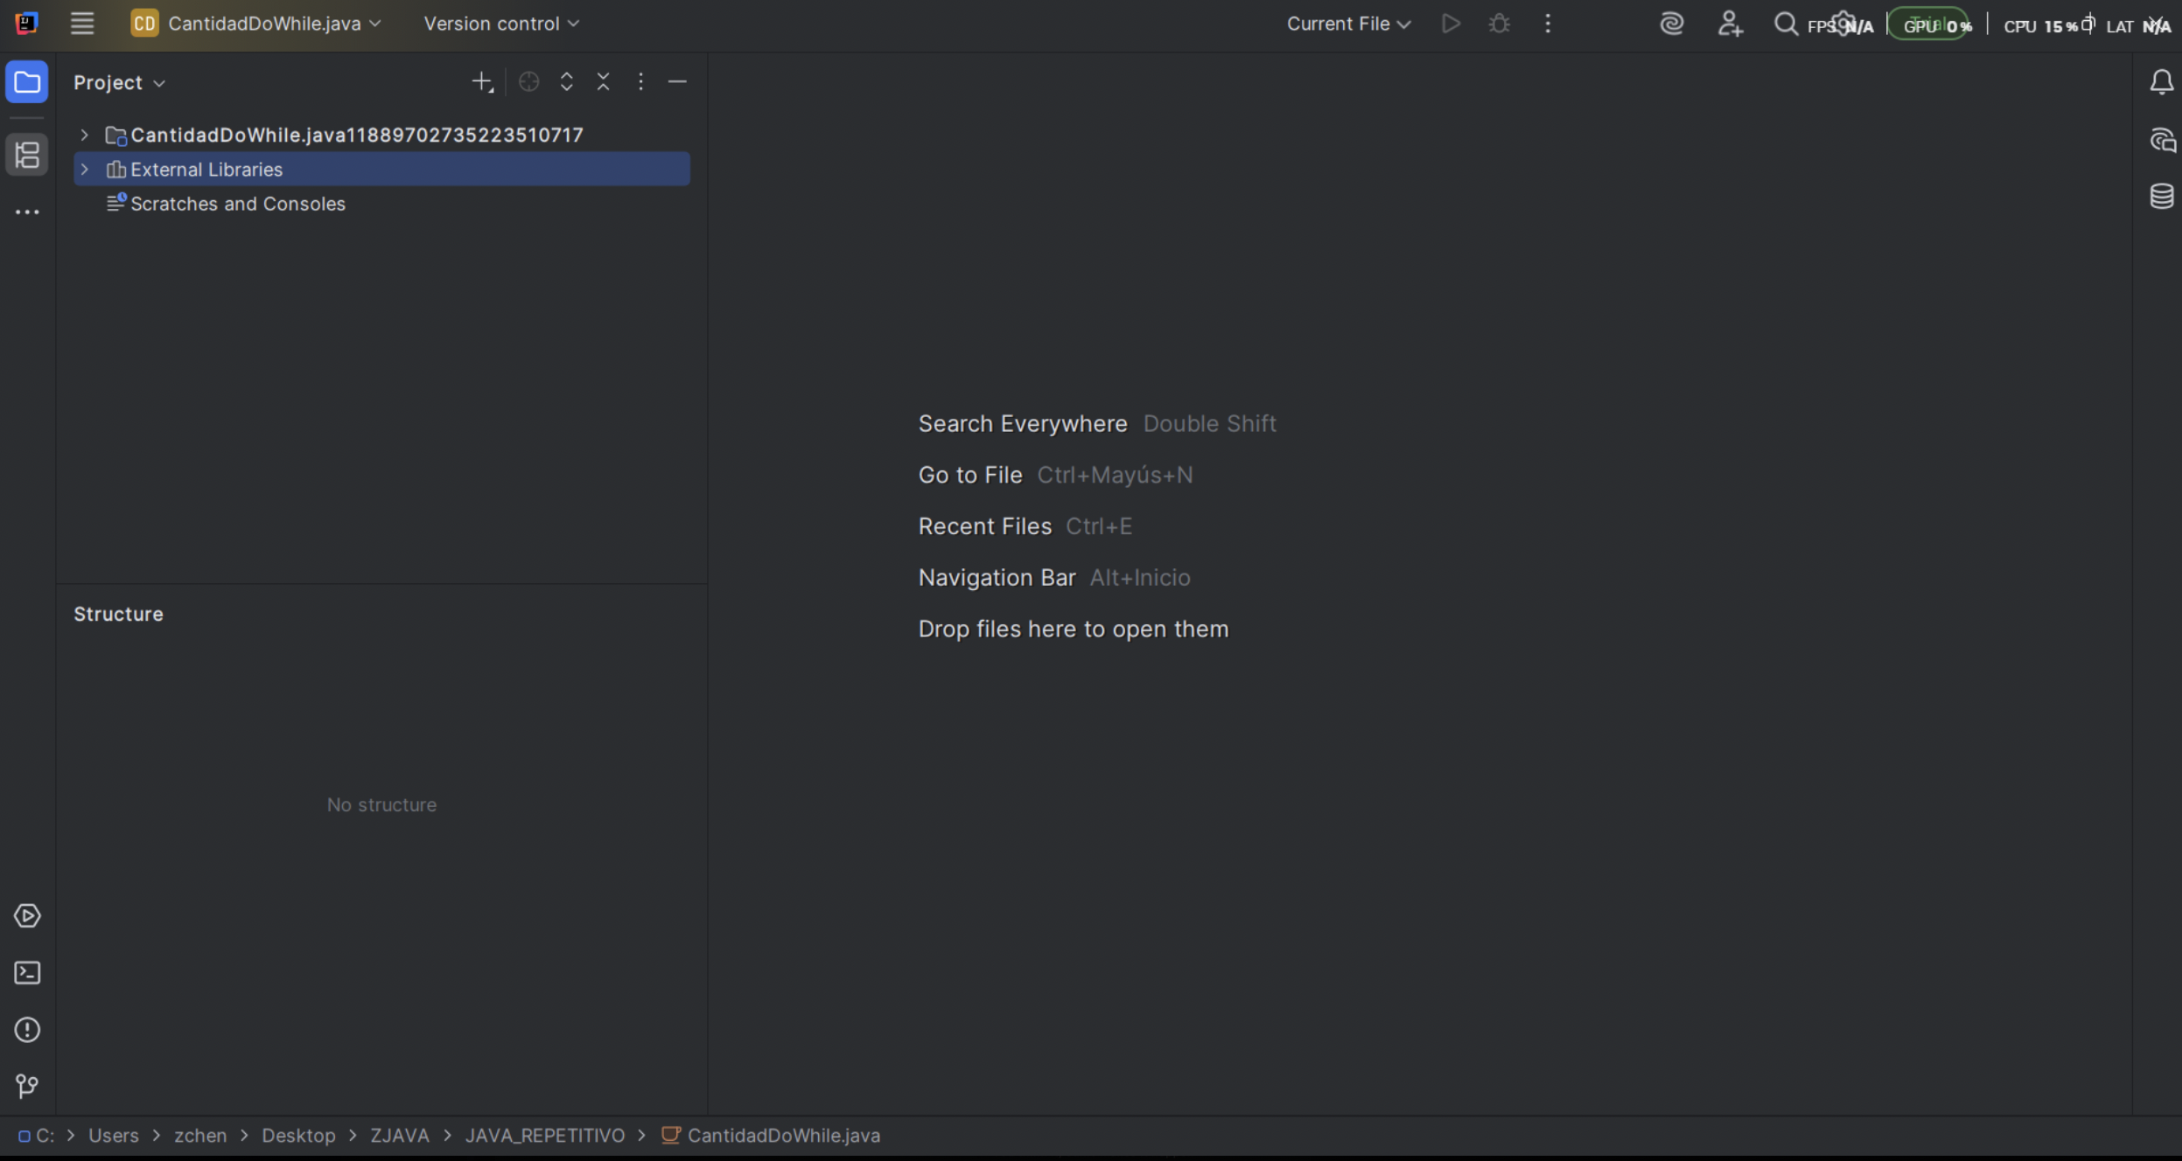
No aparece el editor abierto porque no tengo ningún archivo abierto.
  - Compilador
El compilador se encuentra en el botón del play, al lado del depurador

  - Depurador

El depurador se encuentra en el botón del “bicho”, al lado del botón del play

  - Integración con control de versiones
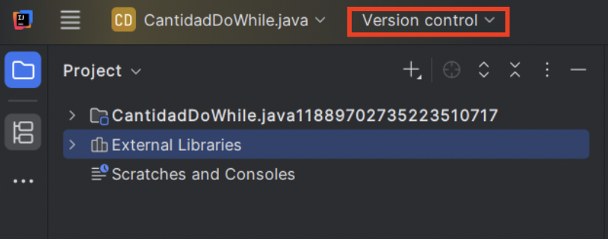

  - Módulos auxiliares
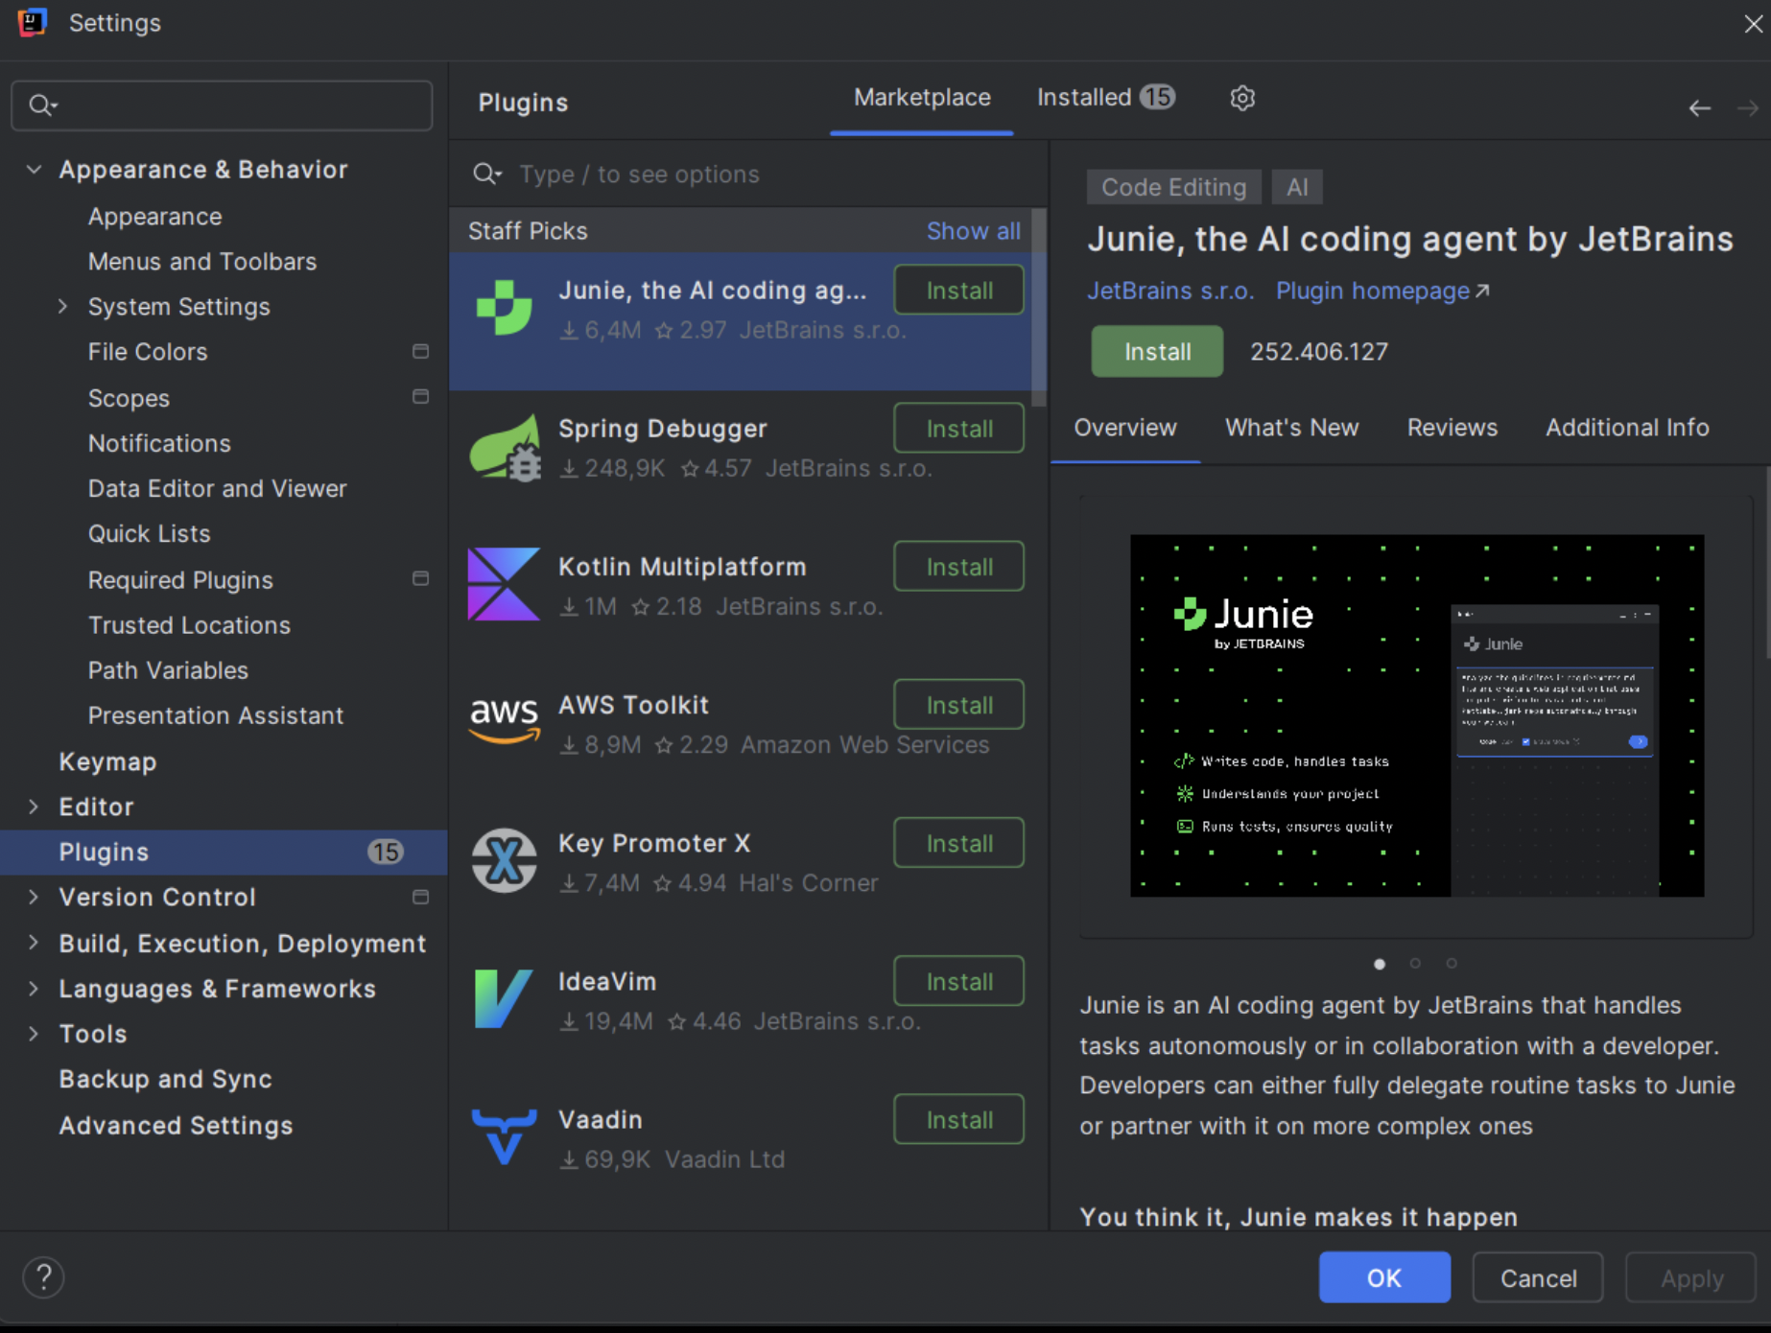
Los modulos auxiliares se encuentran en la sección de ajustes o “Settings”, yendo al apartado de plugins

- PYCHARM
  - Logo


  - Editor de código
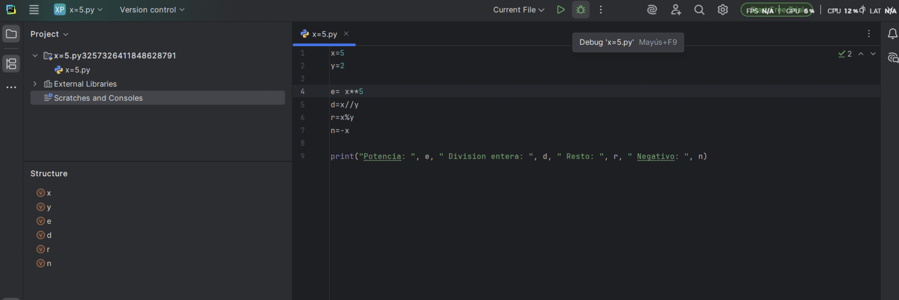

  - Compilador

El compilador se encuentra en el botón del play, al lado del depurador.

  - Depurador

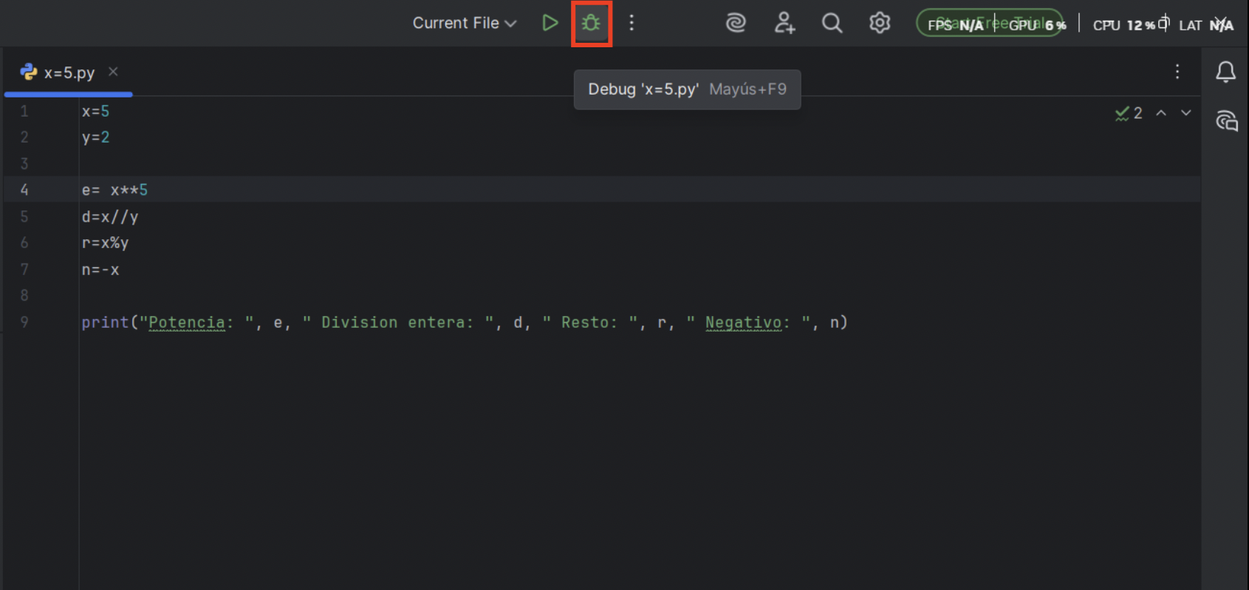
El depurador se encuentra en el botón del “bicho”, al lado del botón del play.

  - Integración con control de versiones

La integración esta en el apartado de “Version Control”
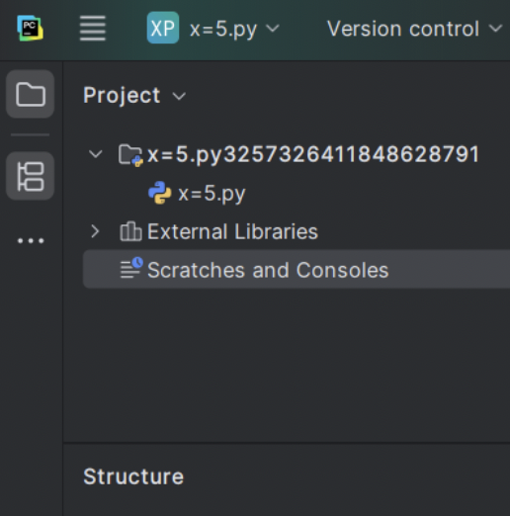

  - Módulos auxiliares
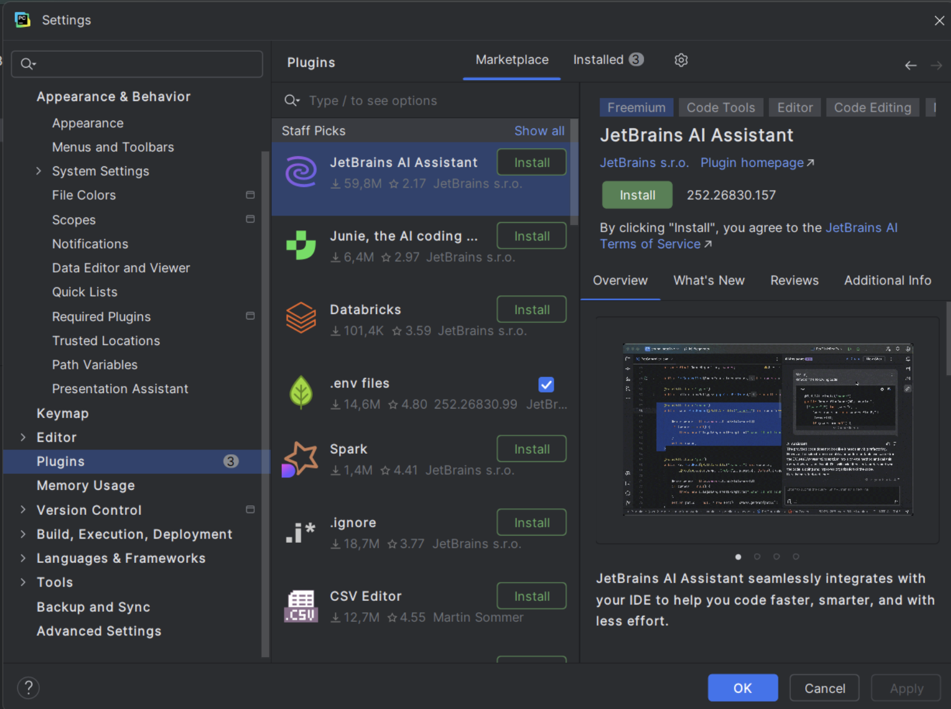
En la sección de ajustes, hay que elegir el apartado de plugins, para elegir las extensiones que se desean añadir.

- XCODE
  - Logo

  - Editor de código
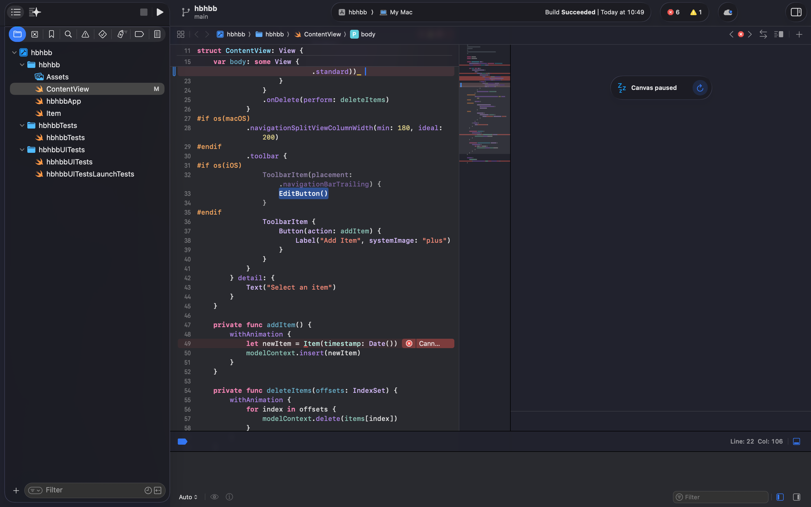
Este es el editor de código de Xcode. La interfaz es similar a Visual Studio Code, teniendo los archivos en la pestaña izquierda, el editor en la parte central.

  - Compilador

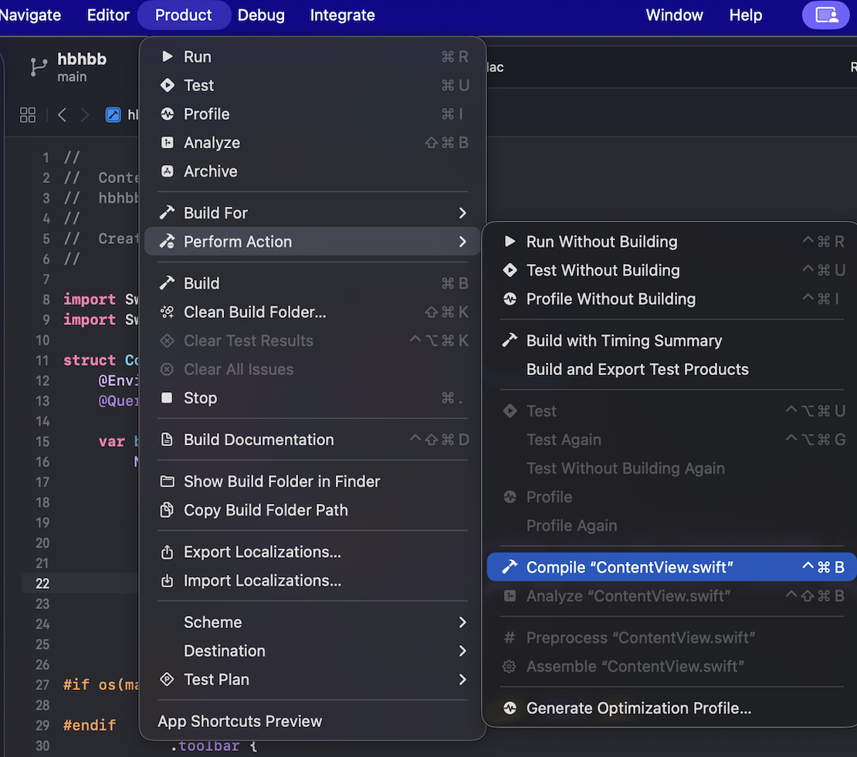

Para utilizar el compilador, deberemos irnos a la pestaña “Product” y una vez aquí, elegiremos la opción de “Perform Action” donde aparecerá la opción de compilar el archivo.

  - Depurador

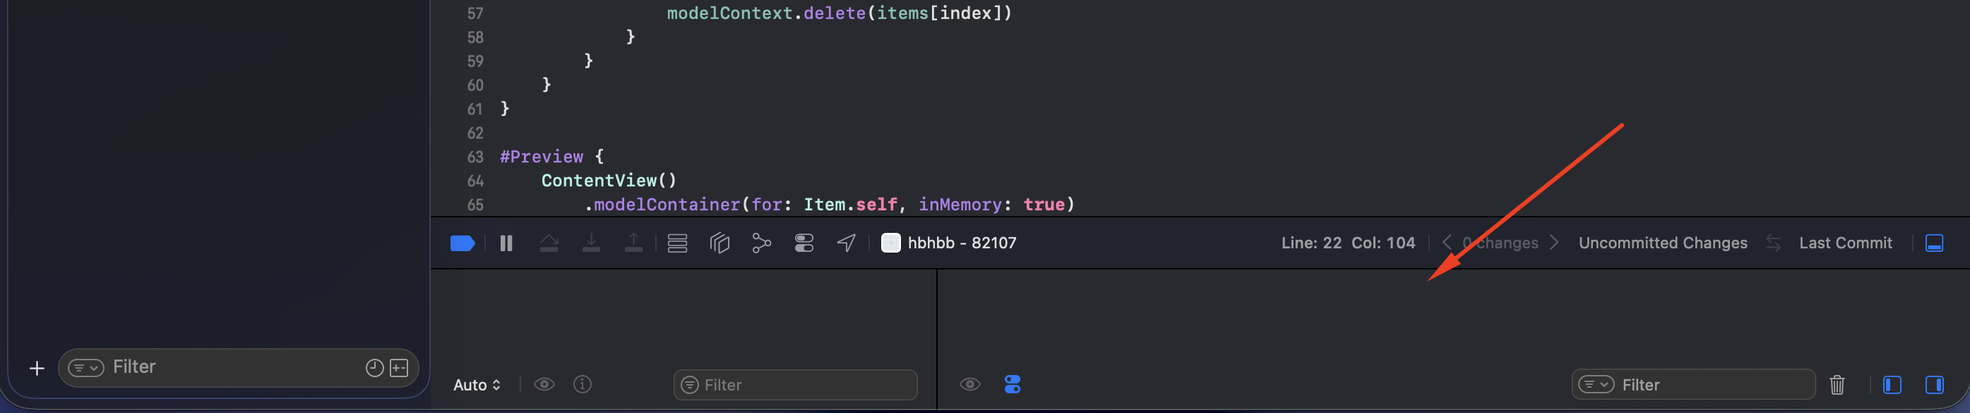

La sección de depuración está donde indica la flecha roja, en la parte inferior del programa.

  - Integración con control de versiones

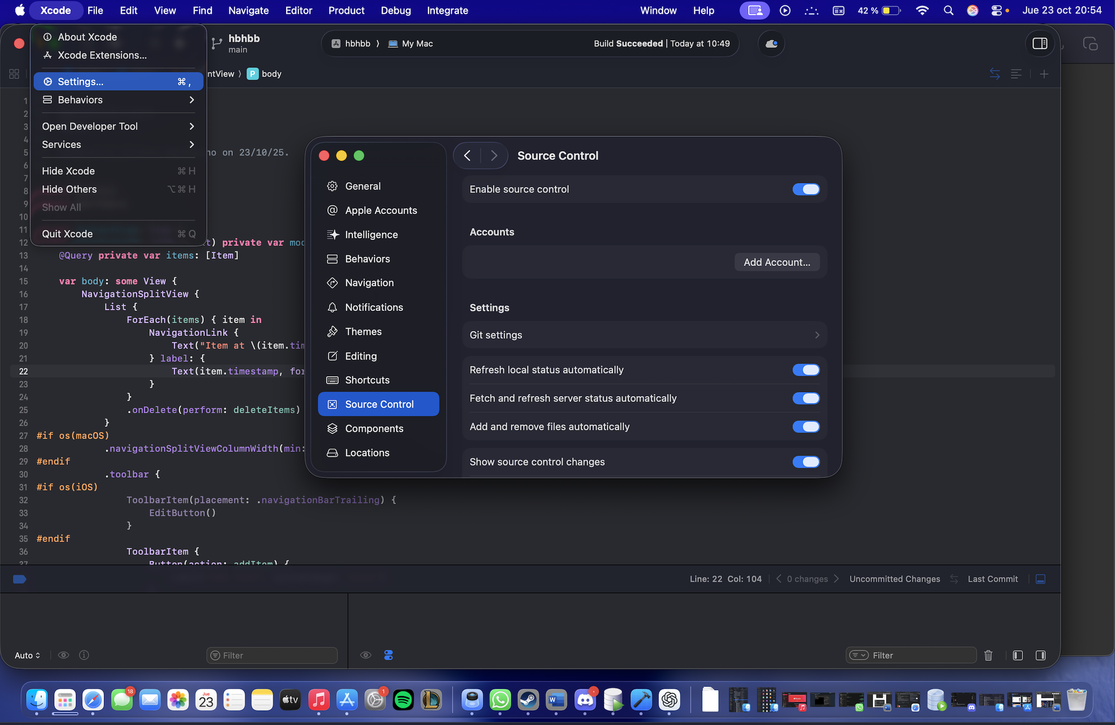

Dentro de la pestaña de Xcode, en los ajustes o ”Settings”, buscamos la pestaña de “Source Control”.

  - Módulos auxiliares
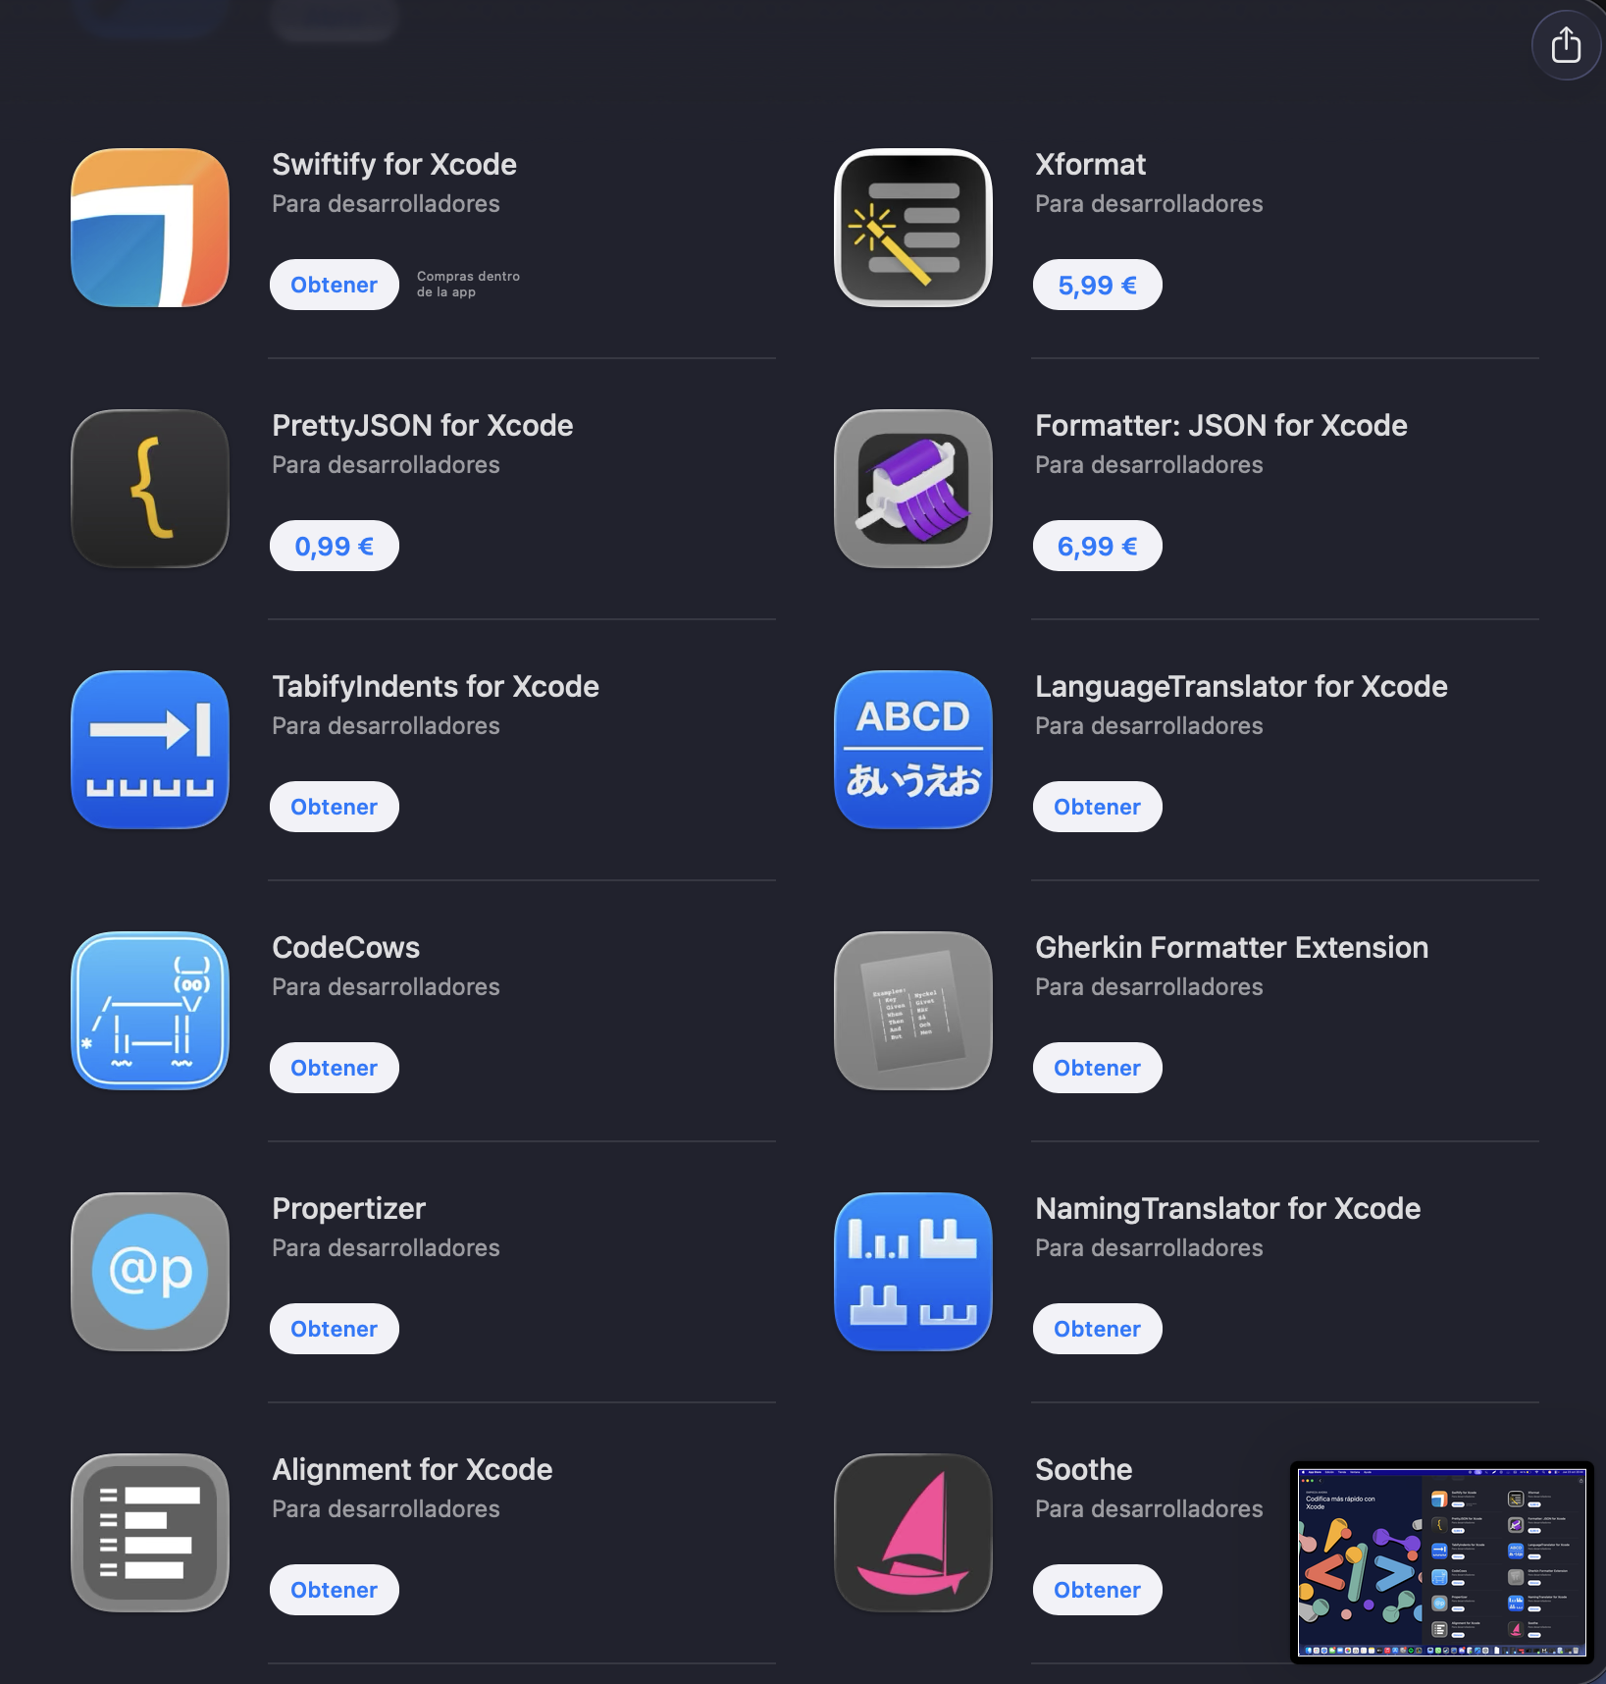
Las extensiones de Xcode, se pueden descargar y comprar desde la App Store

